# Руководство по установке Notifications под Windows 2016 Server

Разархивируем C:\Install\Notifications.zip в C:\Primo\Notifications

Редактируем конфиг Notifications (C:\Primo\Notifications\appsettings.ProdWin.json):

Правим секцию Email, отвечающую за SMTP-сервер, с которого будет происходить рассылка:

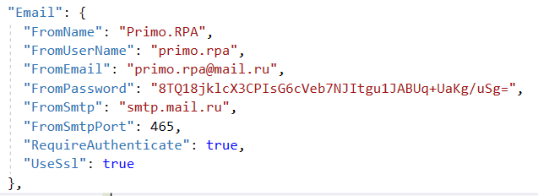

Проверяем, что значение системной переменной окружения DOTNET_ENVIRONMENT равно ProdWin. Для этого в PoweShell выполняем команду:

> [Environment]::GetEnvironmentVariable('DOTNET_ENVIRONMENT', 'Machine')

Создаем системную переменную окружения DOTNET_ENVIRONMENT, если она не создана ранее. Для этого в PowerShell выполняем команду:

> [System.Environment]::SetEnvironmentVariable('DOTNET_ENVIRONMENT', 'ProdWin', [System.EnvironmentVariableTarget]::Machine)

Регистрируем Primo.Orchestrator.Notifications.exe как службу Windows и сразу запускаем её. Служба должна работать как сетевая служба. Для этого в PoweShell последовательно выполняем команды:

> New-Service -Name Primo.Orchestrator.Notifications -BinaryPathName "C:\Primo\Notifications\Primo.Orchestrator.Notifications.exe" -Description "Primo.Orchestrator.Notifications" -DisplayName "Primo.Orchestrator.Notifications" -StartupType Automatic

> $s = Get-Service "Primo.Orchestrator.Notifications"

> $s.Start()

После чего созданная служба Primo.Orchestrator.Notifications будет отображаться в списке всех служб как запущенная.

Через интерфейс Оркестратора в Настройки/Пользователи редактируем для пользователей параметры рассылки – указываем e-mail и типы событий:

